- 圖片輪播
找一些圖片進行輪播，每隔兩秒換一張圖，最後一張圖顯示完再顯示回第一張。

- 使用下拉選單顯示今日起共十天的日期
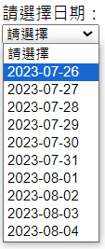
- 使用下拉選單輸入日期，日必須在選擇完月後動態產生
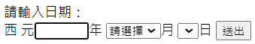
- 檢查資料是否有輸入且正確，若不正確給提示訊息
- 檢查一定要輸入的資料是否有輸入，若無輸入，給提示訊息並focus該元素
- 檢查電話是否為數字
- 檢查電子信箱是否有@和.兩個字元
- 檢查兩次輸入的密碼是否相同

